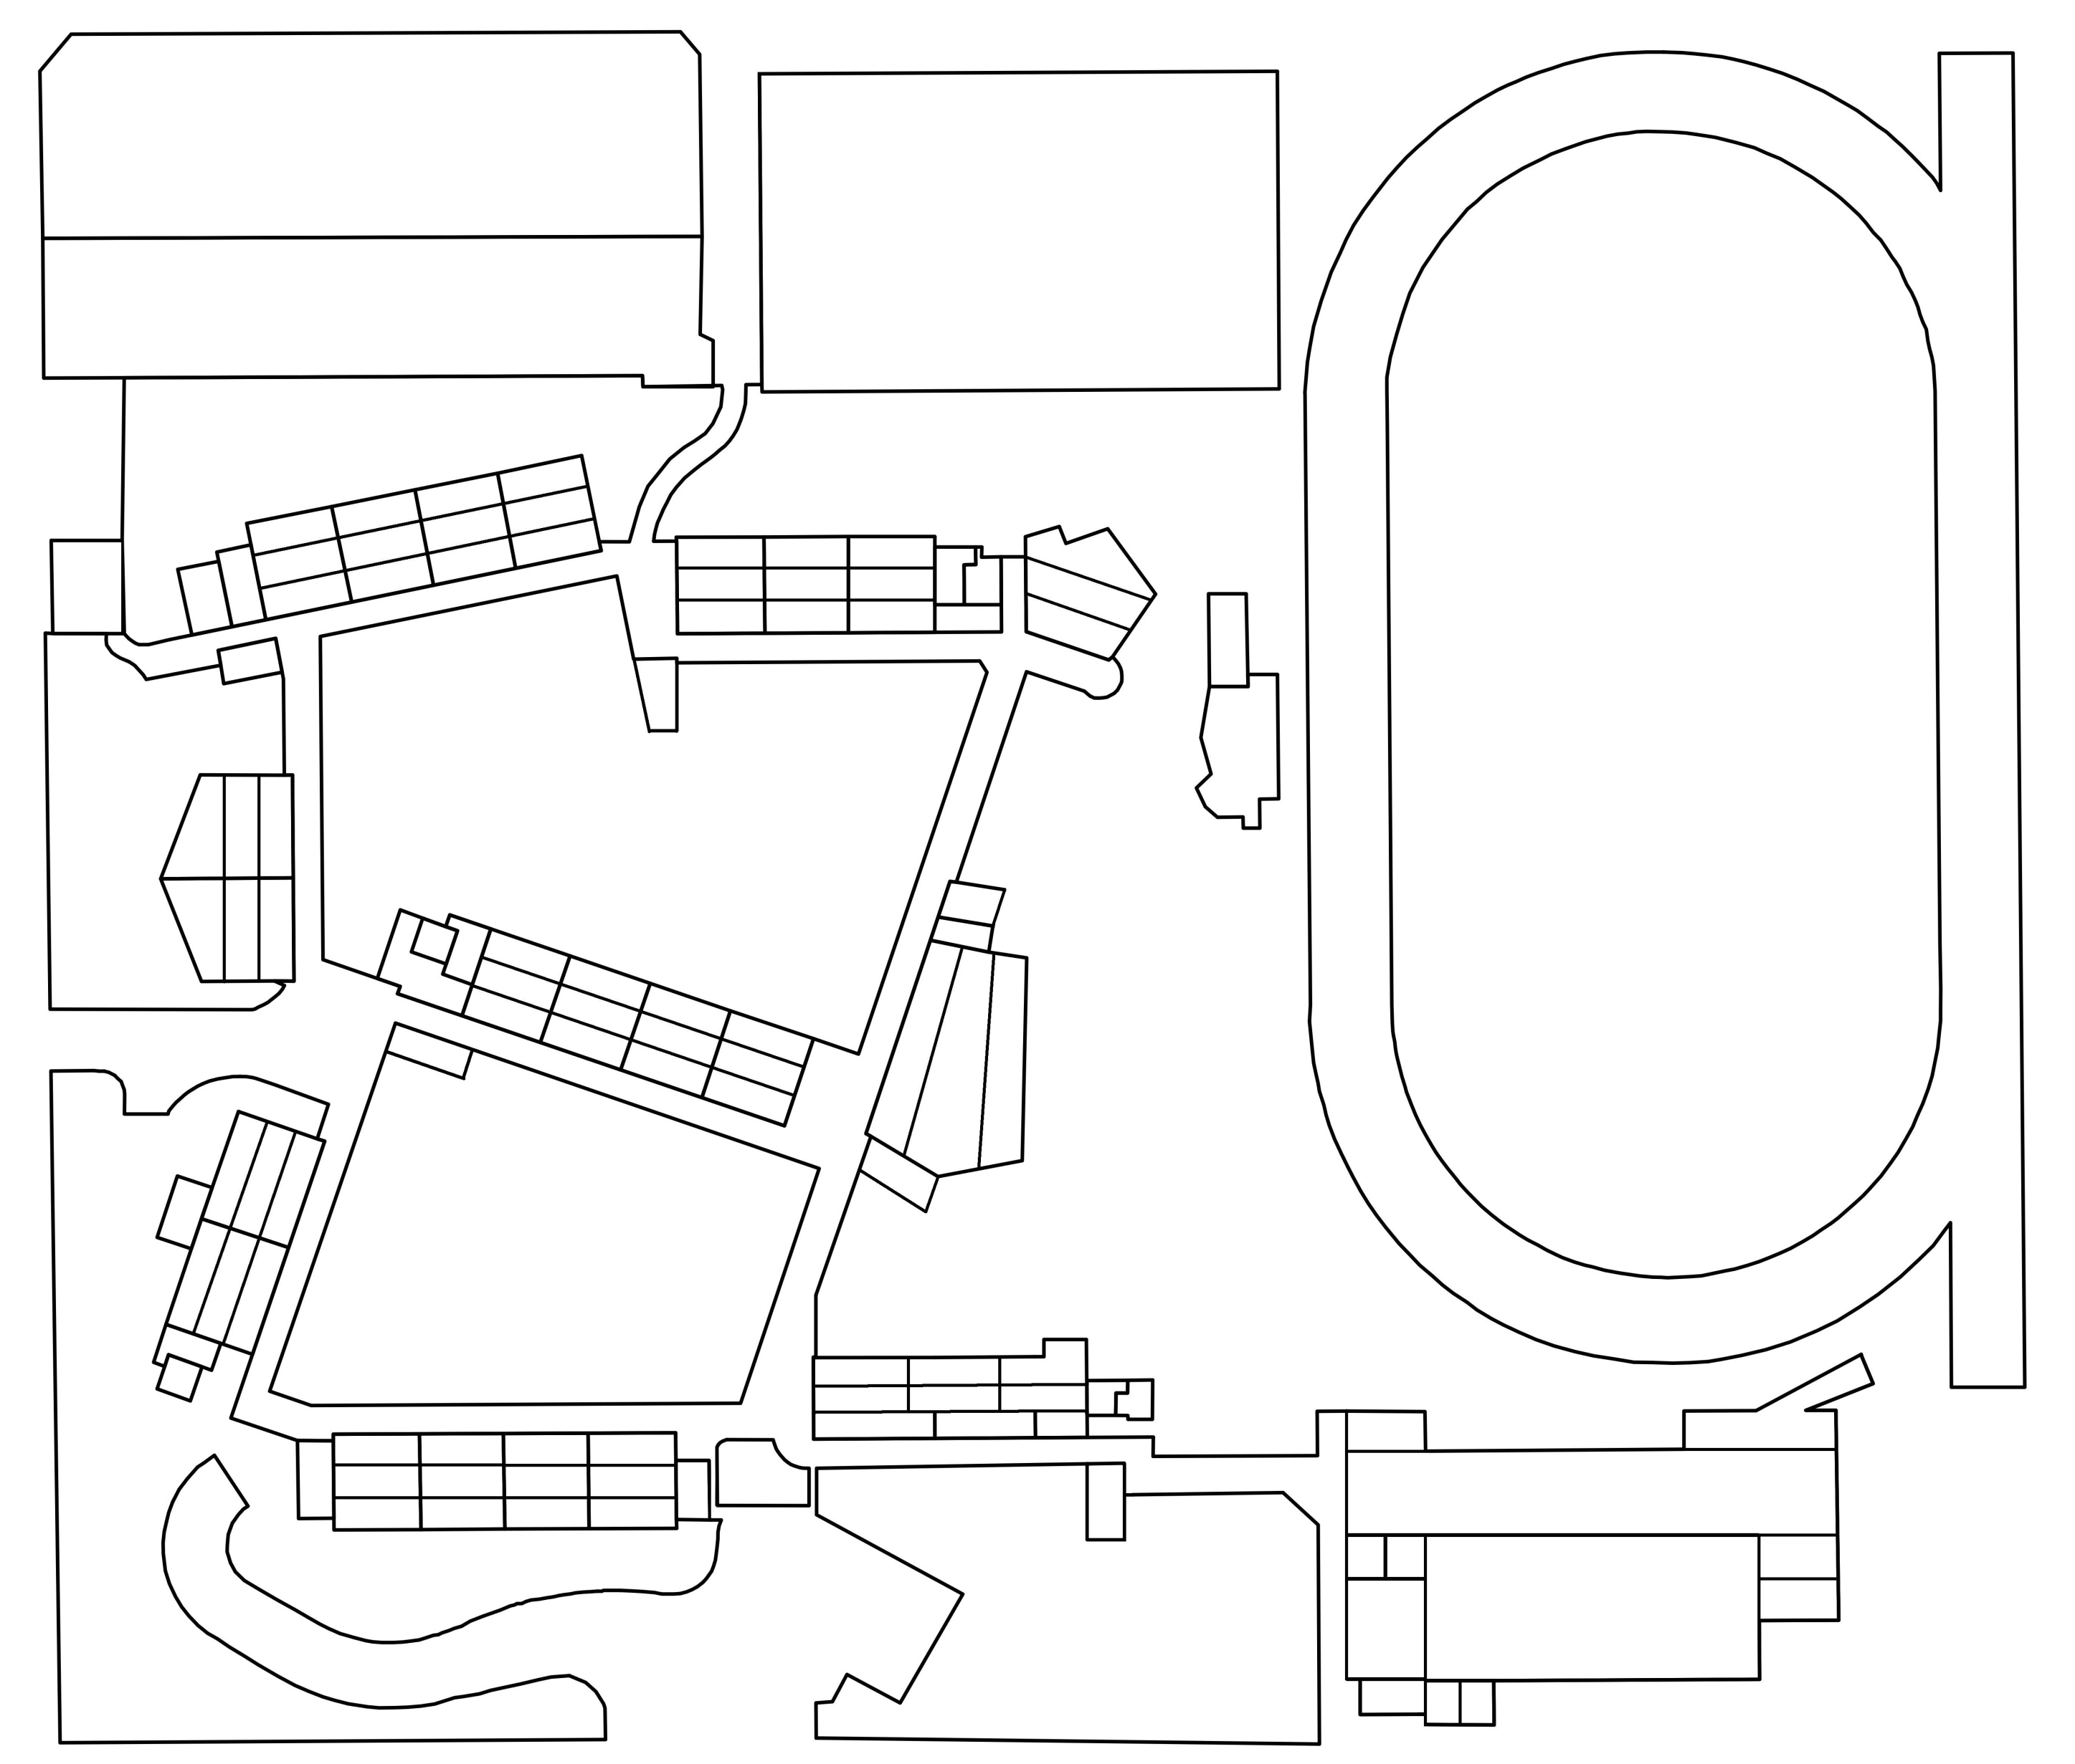



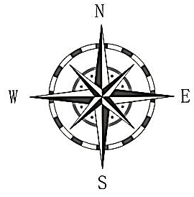
907
807
706
906
806
705
905
805
704
904
804
703
908
808
707
909
809
708
910
810
709
911
811
710
樓梯
綜合教室
表演藝術教室
教師辦公室
多元學習中心
電腦教室(一)
理化實驗室(一)
理化實驗室(二)
電腦教室(二)
特教辦公室
圖書館
教師辦公室
視聽教室
樓梯
樓梯
車道
樓梯
903
803
702
902
802
701
901
801

綜合球場
自行車停車場
射箭場
711
712
713
912
游泳池
活動中心
生科準備室
714
812
資源回收場
科技教室(一)
家政教室
美術教室(二)
美術教室(一)
音樂教室(一)
生物實驗室
司令台
體育器材室
教務處
學務處
健康中心
總務處
會議室
校長室
輔導室
團體諮商室
人事會計室
穿堂
樓梯
綜合辦公室
特教班
多功能教室(三)
科技教室(二)
音樂教室(二)
樓梯
樓梯
儲藏室
淋浴間
社團活動室
體育教師辦公室
校門口
1F
2F
3F

臺南市立金城國民中學教室位置圖
樓梯
樓梯
管理室
現在位置

合作社

